ESTADO DO RIO GRANDE DO SUL

SECRETARIA DA EDUCAÇÃO

8ª COORDENADORIA REGIONAL DE EDUCAÇÃO

SANTA MARIA – RS

**COLÉGIO ESTADUAL MANOEL RIBAS**

**Fone: (55) 3221.3105 -** [**colegiomaneco@gmail.com**](mailto:colegiomaneco@gmail.com) **–** [**ssemaneco@gmail.com**](mailto:ssemaneco@gmail.com)

PROFESSOR(ES):

Maria Helena Leal dos Santos - Turmas: 1A,1B,1C,1D,1E,1F,1G,1H,1I,1J,1K,1L,1M

e-mail [maria-hsantos635@educar.rs.gov.br](mailto:maria-hsantos635@educar.rs.gov.br)

Miriam Becker Coronel -Turma: 1 N - e-mail [miriam-bcoronel@educar.rs.gov.br](mailto:miriam-bcoronel@educar.rs.gov.br)

Adriana Neutzling -Turma: 1 O - e-mail [adriana-neutzling@educar.rs.gov.br](mailto:adriana-neutzling@educar.rs.gov.br)

ÁREA: Linguagens Disciplina:Educação Física

ANO/SÉRIE: 1*anos/2021 Atividades referente ao periodo de : 01 a 31 Junho /2021

NOME DO ALUNO: ________________________________ TURMA: ______DATA_____________

**Educação Física e Saúde**

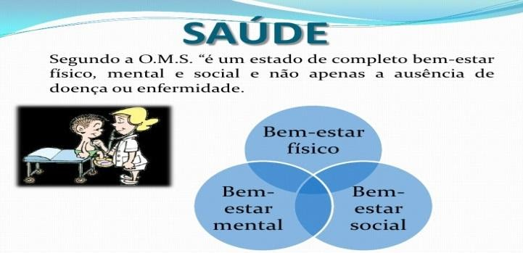

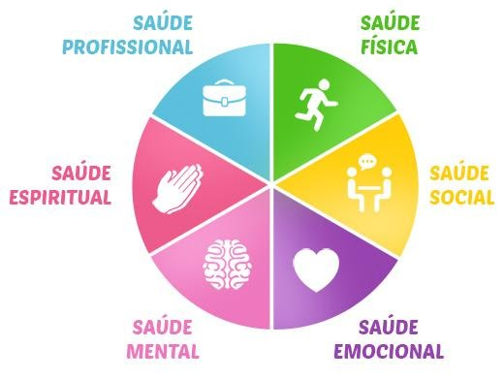

O nosso organismo foi feito para movimentarmos! Nosso coração, pulmões, músculos e ossos precisam de movimento corporal para permanecer saudáveis. Além disso, a atividade física regular auxilia não apenas a nossa saúde física, mas também em todas as outras esferas!

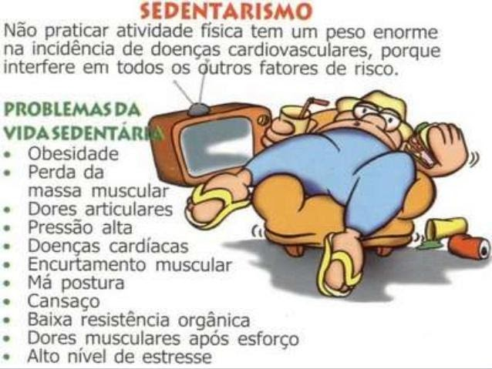

**Sedentarismo**

Uma pessoa é considerada sedentária quando não consegue gastar o mínimo de 2.200 calorias por semana com atividades físicas. O indivíduo ativo deve gastar no mínimo 300 calorias/dia.

Consequências para a saúde: Uma vida sedentária é caracterizada pela ausência de atividades físicas podendo provocar um processo de regressão funcional, perda de flexibilidade articular além de comprometer o funcionamento de vários órgãos posteriormente distinguindo-se um fenômeno associado à hipotrofia de [fibras musculares](https://pt.wikipedia.org/wiki/Fibras_musculares), além de ser a principal causa do aumento da ocorrência de várias doenças, como a [Hipertensão arterial](https://pt.wikipedia.org/wiki/Hipertens%C3%A3o_arterial), [diabetes](https://pt.wikipedia.org/wiki/Diabetes), [obesidade](https://pt.wikipedia.org/wiki/Obesidade), aumento do [colesterol](https://pt.wikipedia.org/wiki/Colesterol) e [infarto do miocárdio](https://pt.wikipedia.org/wiki/Infarto_do_mioc%C3%A1rdio).

A vida sedentária pode também ser causa direta ou indiretamente de [morte súbita](https://pt.wikipedia.org/wiki/Morte_s%C3%BAbita).

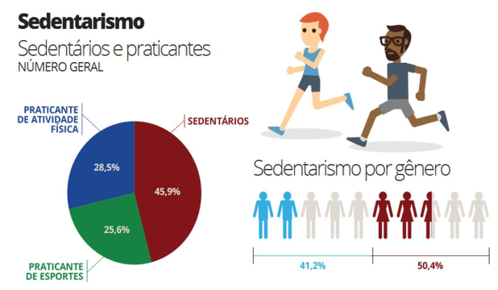

Atividades:

Tendo em vista a leitura sobre o sedentarismo descreva:

1) Você se considera uma pessoa ativa ou sedentária? Por quê?

2) Quais são os seus hábitos que você considera saudáveis?

3) E quais seus hábitos que você considera não serem saudáveis?

4) O que você gostaria de mudar? Estipule uma meta (realista):

5) Houveram mudanças significativas nos seus hábitos durante a pandemia?  Fale sobre essas possíveis mudanças e como elas têm afetado o seu cotidiano

Educação Física e Sociedade

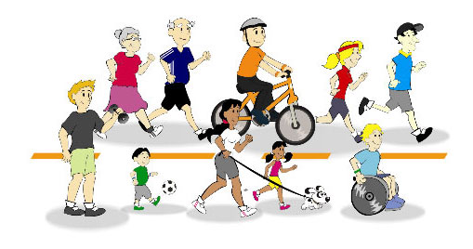Na Carta Magna brasileira, há o Estatuto da Criança e do Adolescente , que reforça os direitos previstos na Constituição, promulgando responsabilidades, como a de fomentação das práticas esportivas por parte do poder público. A lei estabelece, em seu artigo 71, a seguinte disposição: “A criança e o adolescente têm direito a informação, cultura, lazer, esportes, diversões, espetáculos e produtos e serviços que respeitem sua condição peculiar de pessoa em desenvolvimento”. Ficando a responsabilidades União, Estado, Município e Distrito Federal). Sendo assim a Educação Física dever ser proporcionada em escala maior para toda a população, independente de classe social, idade, condição física, cor, religião, opção sexual ou alguma deficiência física, motora ou mental.

Responda:

1- Em relação aos ESPORTES quais são locais que a comunidade de Santa Maria tem acesso tanto público como privado e cite 3 as competições esportivas que já participou?

2-Perto da sua casa tem ACADEMIAS e quais são as atividades que são oferecidas?

3- Em relacão a ESPETÁCULOS ,quantos e quaisvoces ja assistiram de forma gratuita e ofertada pelo poder público?

4-Para que serve as Academias ao ar livre disponível apara todos ?

5-Quias são locais que estão destinados a fazer caminhadas em Santa Maria?

6-Quais são os locais públicos destinados para andar de bicicleta?

7-Qual o local onde se pratica a canoagem em Santa Maria?

8-Cite um local em Santa Maria onde tem uma BRINQUEDOTECA e qual seu objetivo ?

9-Cite um lugar público onde se JOGA XADREZ em Santa Maria ?

10-Cite uma prática de ATIVIDADE NA NATUREZA e o local em Santa Maria ?

11-Quais são os locais que conhece em que tem Danças Tradicionais, Danças de Salão ,Ballet Danças Contemporaneas .

12-Em relação ao LAZER:

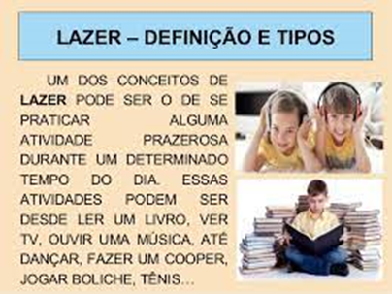

12.a)Quais desta atividades faz parte do seu dia a dia?

12.b)Cite 5 lugares público ou privados destinados ao lazer para população de Santa Maria?